Отчет по этапу №2 индивидуального проекта

Операционные системы

Уржиндорж Мягмар

Содержание

# 1 Цель работы

Целью данной лабораторной работы является приобретение навыков по добавлению информации о себе на сайт научного сотрудника и выполнение 2 этапа индивидуального проекта.

# 2 Задание

1. Список добавляемых данных:

* Разместить фотографию владельца сайта.
* Разместить краткое описание владельца сайта (Biography).
* Добавить информацию об интересах (Interests).
* Добавить информацию от образовании (Education).

1. Сделать пост по прошедшей неделе.
2. Добавить пост на тему “Управление версиями. Git.”

# 3 Выполнение лабораторной работы

Первое, что я сделал, это добавил свою фотографию для аватара (рис. 1).

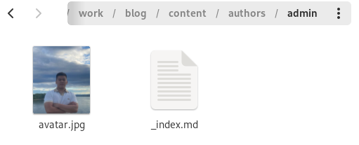

Рис. 1: Добавление аватара

Затем заполнил информацию о себе (рис. 2).

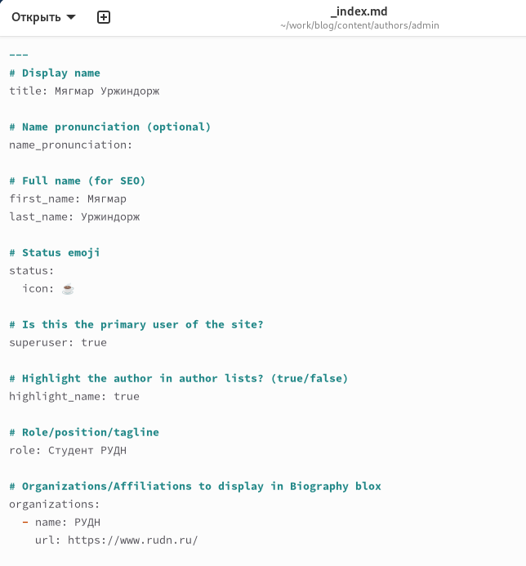

Рис. 2: Добавление информации

Затем оформил пост по прошедшей неделе (рис. 3).

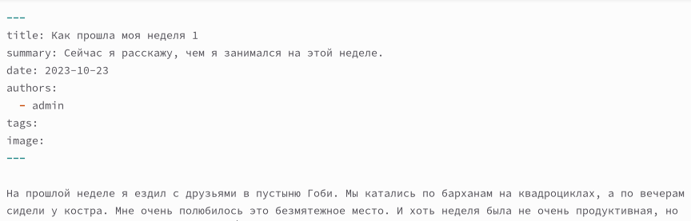

Рис. 3: Добавление постов

Оформил научный пост об управлении версиями git (рис. 4).

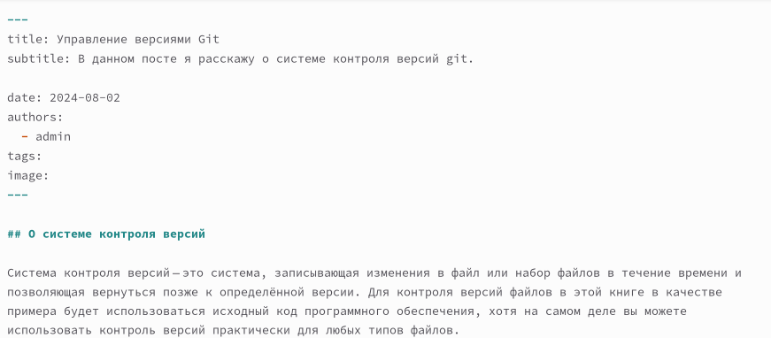

Рис. 4: Добавление постов

Отправляю файлы на сервер (рис. 5).

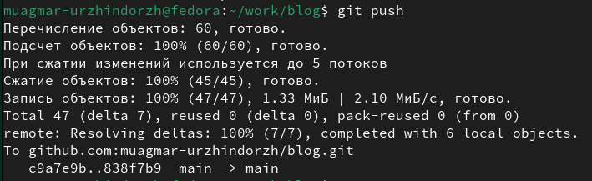

Рис. 5: Отправка данных

Просматриваю сайт по его абсолютному адресу и проверяю наличие изменений (рис. 6).

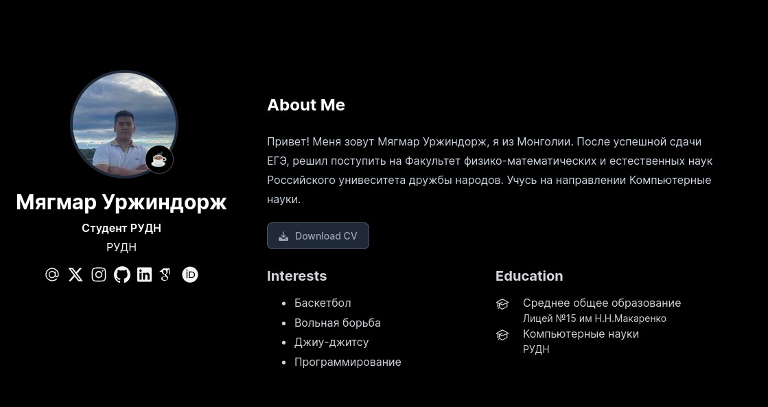

Рис. 6: Просмотр сайта

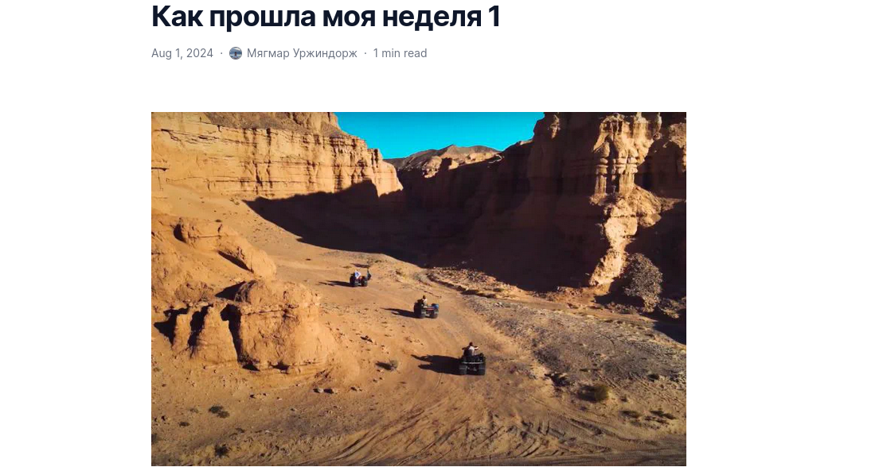

Рис. 7: Просмотр сайта

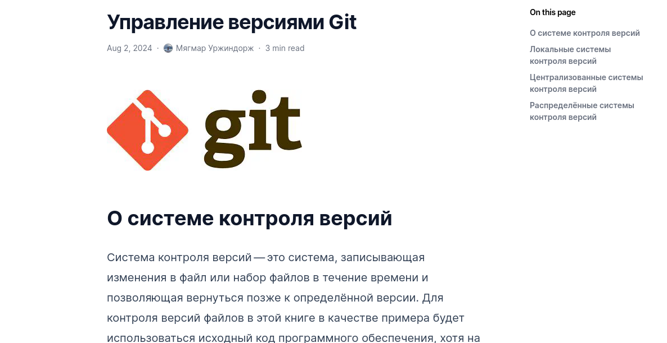

Рис. 8: Просмотр сайта

# 4 Выводы

В ходе выполнения данной лабораторной работы я приобрел навыки по добавлению информации о себе на сайт научного сотрудника и выполнил 2 этап индивидуального проекта.